«Андрей Дмитриевич Сахаров: правозащитник и диссидент»

Выполнил:
обучающийся 10 класса
Михайлова Екатерина
МБУ «Школа№69»

Тольятти 2017

Содержание:
Введение с.3
Глава 1. Биография и начало научной деятельности А.Д. Сахарова с.5-7
Глава 2. Общественно-политическая деятельность
А.Д. Сахарова и власть с.8-12
Заключение с.13
Список используемых источников и литературы с.14-15

I. Введение
Актуальность темы исследования.
Выбранная мною тема актуальна по нескольким причинам:
Во-первых, А.Д. Сахаров был одним из выдающихся представителей России Советского периода. Он известен всему миру и как величайший физик-теоретик, который был основателем водородной бомбы и внес гигантский вклад в развитие ВПК, так и в роли правозащитника, который даже в самые трудные годы боролся против тоталитаризма за торжество конституции и демократических свобод.
Во-вторых, через жизненную призму А.Д. Сахарова можно увидеть целую эпоху с закрытой для общественности того времени стороной. В жизни этого выдающегося человека были и такие периоды, как взлет по карьерной лестнице, (лауреат Сталинской и Ленинской премий, трижды герой соц. труда и масса других наград и регалий) тяжелая борьба в оппозиции с властями (лишение всех наград и регалий), и ссылка в Горький и диссидентство, и депутат народного собрания во времена перестройки, и посмертное признание его всем миром, а главное страной. Все эти взлеты и падения, ослабление и ужесточение борьбы за мир, отражают атмосферу целой эпохи. И жизнь Андрея Дмитриевича Сахарова служит наилучшим примером для исследования, изучения и анализа тех непростых времен.
В-третьих, количество его наград и премий, которые он получил, еще раз доказывает значимость его вклада в дело мира во всем мире. Следовательно, А.Д. Сахаров является общепризнанным общественным деятелем, на примере которого можно воспитывать у подрастающего поколения нравственные принципы.
Всей своей жизнью он показал, что есть свобода и рабство. Он всегда был свободен, хотя физически всегда был в плену у политиков. Они хватали его и его жену, перемещали из города в город, лишали возможности работать, прослушивали, подглядывали. И все-таки он был свободен. Совершенно неподвластен времени и своим гонителям. В нередко враждебную ему атмосферу залов и заседаний он нес голос совести и разума.
Объектом работы является нобелевский лауреат, академик А.Д. Сахаров.
Предметом работы стала научная и общественно-политическая деятельность академика А.Д. Сахарова.
Цель данной работы - исследование жизни и деятельности А.Д. Сахарова, выявление исторического значения масштаба его личности.
Поставленная цель подразумевает постановку конкретных задач:
1.Проанализировать основные биографические вехи А.Д. Сахарова;
2.Рассмотреть основные направления научной и общественной деятельности А.Д. Сахарова;
3.Сформировать представление о духовном облике, нравственных установках А.Д. Сахарова.

Глава 1. Биография и начало научной деятельности А.Д. Сахарова.
Родился академик Сахаров в 1921 году. Его отец был учителем физики - является автором известного в России учебника по физике. Мать Сахарова занималась домашним хозяйством.
Начальное образование будущий ученый получил дома. И только в 7 классе он пошел в школу. Любил Андрей посещать математический кружок, но затем решил посвятить себя физике.
Годы учебы в школе А.Д. Сахаров по желанию родителей чередовал с домашним, индивидуальным обучением. Именно в этот период развился и окончательно окреп интерес Андрея Дмитриевича к физике, точным наукам. Он с отличием окончил школу в 1938 г. и тогда же поступил на физический факультет Московского университета. Как вспоминал сам Сахаров: «осенью 1938 года я поступил на физический факультет МГУ, тогда, вероятно, лучший в стране. Уже потом от своих однокурсников я наслушался об ужасах приемных экзаменов, об огромном конкурсе; я думаю, что, верней всего, я бы не прошел этого жестокого и часто несправедливого отбора, требовавшего к тому же таких психологических качеств, которыми я не обладал. [1]… Получив диплом об окончании МГУ (с отличием), специальность – «Оборонное металловедение», с правом работать преподавателем физики в средней школе. Я получил направление на военный завод в город Ковров и выехал по назначению». [2].
В 1945 г. А.Д. Сахаров поступил в аспирантуру физического института АН СССР им. П.Н. Лебедева. Там он сразу поразил своего научного руководителя Игоря Евгеньевича Тамма (крупнейшего физика-теоретика, впоследствии академика и лауреата Нобелевской премии по физике) нестандартностью и смелостью решений предлагаемых ему задач.
В 1948 г. А.Д. Сахаров был включен в научно-исследовательскую группу по разработке термоядерного оружия. Руководителем группы был И.Е. Тамм. Последующие двадцать лет - непрерывная работа в условиях сверхсекретности и сверхнапряжения сначала в Москве, затем в специальном Научно-исследовательском секретном центре. Чтобы создать водородную бомбу, нужно было сочетание в одном лице таланта физика, химика, инженера. Нужна была способность принимать нетривиальные решения и способность видеть проблему в целом.
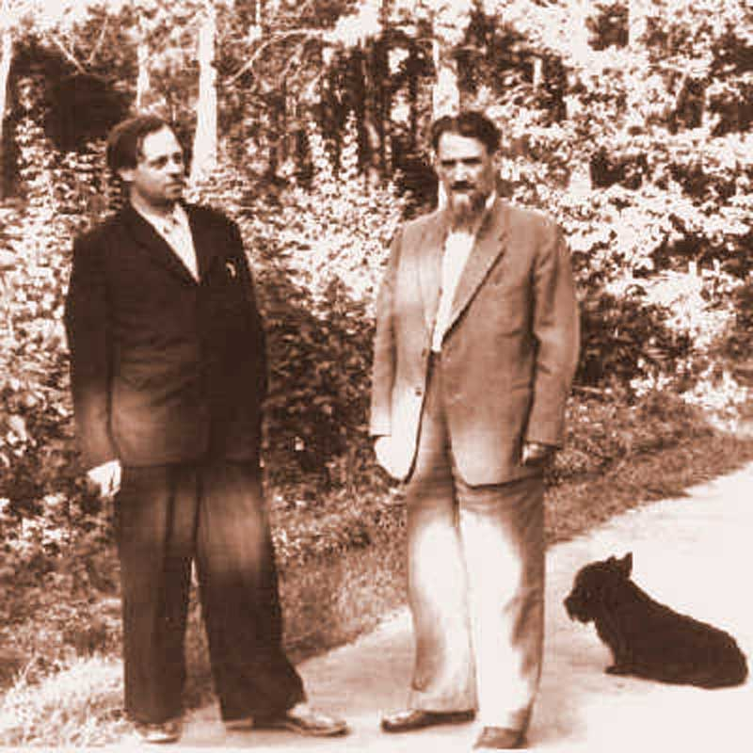
Сахаров А.Д (слева), Курчатов И.В.(справа),1958г.
Деятельность Андрея Дмитриевича была оценена очень высоко. Уже в 1953 г. ему была присуждена ученая степень доктора физико-математических наук. В том же году он был избран действительным членом Академии наук СССР, награжден орденом Ленина. В 1953, 1956,1962 г.г. ему было присвоено звание Героя Социалистического Труда. В 1953 г. А.Д. Сахарову была присуждена Сталинская премия, а в 1956 г.- Ленинская премия.
Однако в 1953-1968 г. г. его общественно-политические взгляды претерпели большую эволюцию. В частности, уже в 1953-1962 гг. участие в разработке термоядерного оружия, в подготовке и осуществлении термоядерных испытаний сопровождалось все более острым осознанием порожденных этим моральных проблем. Вспоминая об испытаниях 1953 г., Андрей Дмитриевич писал: "...именно радиоактивные "следы", которые покроют огромную площадь, являются одной из главных причин гибели людей, болезней и генетических повреждений (наряду с гибелью миллионов людей непосредственно от поражения ударными волнами и тепловыми излучением и наряду с общим глобальным отравлением атмосферы в качестве причины отдаленных последствий». [4]. Таким образом, А.Д. Сахаров интересовался и хорошо разбирался не только непосредственно в своей области науки, но и в других её важных областях и аргументировано высказывал свое мнение, думал прежде всего не о себе, а о благе людей, которым и должна служить наука.

Глава 2. Общественно-политическая деятельность А.Д. Сахарова и власть.
5 декабря 1966 г. А.Д. Сахаров принял участие в демонстрации у памятника А.С. Пушкина (Ежегодные демонстрации в день Конституции за права человека и против антиконституционных статей уголовного кодекса). Он понимал, что эта акция не принесет реальных изменений, но не мог хотя бы символически не показать свое отношение к нарушениям прав человека в СССР, к судьбе политзаключенных в нашей стране. Наряду с общественной деятельностью Андрей Дмитриевич продолжал свою научную работу. Так в том же 1966 г. он сделал лучшую свою работу по теоретической физике удивительное по глубине исследование по космологии. В 1967-1968 г. г. он опубликовал ряд других своих важных работ в области физики.
В том же (1967 г.) он принял участие в работе Комитета по проблеме Байкала. Следовательно, он уделял большое внимание экологическим проблемам, понимал важность охраны природы для всего живого на Земле. "Мое участие в борьбе за Байкал было безрезультатным, - вспоминал позднее об этом Андрей Дмитриевич, - но очень много значило лично для меня, заставив вплотную соприкоснуться с проблемой охраны среды обитания и в особенности с тем, как она преломляется в специфических условиях нашей страны". [5]
В апреле 1971 г. Андрей Дмитриевич выступил с обращением по поводу политических заключенных, насильно помещенных в специальные психиатрические больницы. [6]
Осенью 1971 г. Андрей Дмитриевич обратился к членам Президиума Верховного Совета СССР по вопросу о свободе эмиграции и беспрепятственном возвращении. [7]
Против академика Сахарова развернулась злобная кампания в советской прессе. На него коллективно и поодиночке обрушились писатели, композиторы, рабочие, ученые, в частности, большая группа академиков. Нападкам в печати и различным преследованиям подверглись также члены его семьи. Его жена Елена Георгиевна Боннэр несколько раз вызывалась на допросы в КГБ. [8]
Общественная деятельность академика Сахарова все более противоречила взглядам тогдашнего советского руководства, а, следовательно, и его политике. Поэтому в 1974-1975 гг., а также в последующие годы неуклонно усиливались угрозы как самому Андрею Дмитриевичу и его жене Е.Г. Боннэр, так и их родным, многим из которых из-за этих угроз и последовавших за ними репрессий пришлось эмигрировать из Советского Союза. Однако долг ученого, гражданина, высоконравственного человека не позволяли А.Д. Сахарову прекратить свою деятельность в гуманитарной сфере, в области прав человека, отступить в неравной борьбе с политической системой в СССР, а также и в других странах.
А.Д. Сахаров пишет в книге "О стране и мире" о необходимости проведения в СССР ряда внутренних реформ. Эти реформы представлялись ему следующими:
1) Углубление экономической реформы 1966г. – полная экономическая, производственная, кадровая и социальная самостоятельность предприятий.
2) Частичная денационализация всех видов экономической и социальной деятельности, вероятно, за исключением тяжелой промышленности, тяжелого транспорта и связи.
3) Полная амнистия всех политзаключенных.
4) Закон о свободе забастовок.
5) Серия законодательных актов, обеспечивающих реальную свободу убеждений, свободу совести, свободу распространения информации.
6) Законодательное обеспечение гласности и общественного контроля над принятием важнейших решений.
7) Закон о свободе выбора места проживания и работы в пределах страны.
8) Законодательное обеспечение свобода выезда из страны и возвращения в нее.
9) Запрещение всех форм партийных и служебных привилегий, не обусловленных непосредственно необходимостью выполнения служебных обязанностей. Равноправие всех граждан как основной государственный принцип.
10) Законодательное подтверждение права на отделение союзных республик, права на обсуждение вопроса об отделении.
11) Многопартийная система. [9]
10 октября 1975г. А.Д. Сахарову была присуждена Нобелевская премия Мира.
В январе 1980 г. А.Д. Сахаров дал интервью западным корреспондентам о вводе советских войск в Афганистан. Высказывая свое мнение по этому вопросу, Андрей Дмитриевич сказал, что "СССР должен вывести свои войска из Афганистана; это чрезвычайно важно для мира, для всего человечества". [10]
22 января 1980 г. А.Д. Сахаров был задержан на улице и доставлен в Прокуратуру СССР, где заместитель Генерального Прокурора А. Рекунков зачитал указ Президиума Верховного Совета СССР от 8 января о лишении А. Сахарова правительственных наград и премий. [11] После этого Рекунов объявил, что "принято решение о высылке А.Д. Сахарова из Москвы в место, исключающее его контакты с иностранными гражданами. Таким местом выбран город Горький. Так начался новый период в жизни академика Сахарова и Е.Г. Боннэр - период горьковской ссылки, которая продолжалась почти 7 лет (до возвращения в Москву 23 декабри 1986 г.). Советские власти совершили явно противоправный, противозаконный акт, ведь ссылка - мера уголовного наказания. Конституция СССР, Основы уголовного законодательства СССР и союзных республик устанавливают, что правосудие осуществляется только судом. [12]
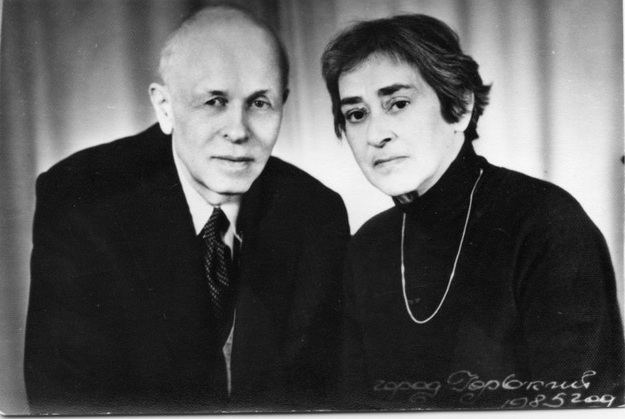
Сахаров А.Д. с женой Еленой Боннэр в г. Горький
Акция же против А.Д. Сахарова была проведена непосредственно по решению высшей партийно-правительственной верхушки, а также КГБ, т.е. государственные органы нарушали законы того самого государства, которому обязаны были служить, принимая решения по своему собственному усмотрению и не считаясь ни с чьим мнением как в СССР, так и за рубежом. Находясь в Горьком, А.Д. Сахаров пытался протестовать против своей насильственной ссылки. Он сделал заявление о незаконности предпринятых репрессий, потребовал разбора выдвинутых против него обвинений в судебном порядке. [13]. Не получив отклика на это и другие свои обращения, он понял, что власти не отступят от своего решения, но не смирился с этим и продолжил борьбу уже в условиях горьковской ссылки.
Лишь в период перестройки А.Д. Сахаров получил свободу и вновь вернулся в Москву (23 декабря 1986 г.). В марте-апреле 1989 г. около 200 институтов выдвинули А.Д. Сахарова кандидатом в народные депутаты от АН СССР, и он победил на повторных выборах 12-13 апреля 1989 г. С этого времени началась деятельность А.Д. Сахарова как народного депутата СССР

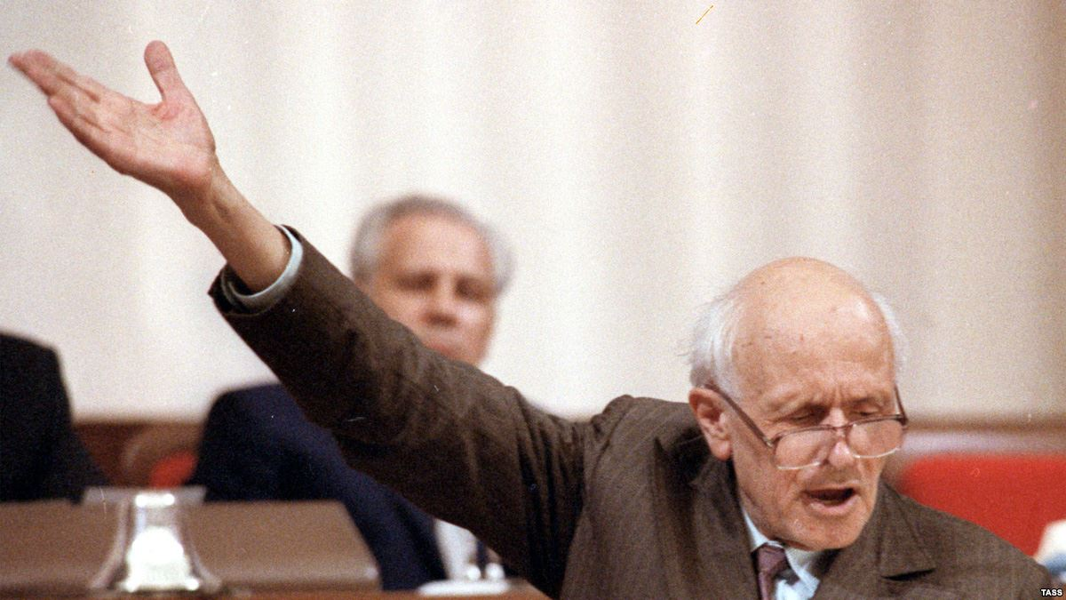
Принимая участие в работе I и II Съезда народных депутатов СССР, А.Д. Сахаров говорил от имени погибших в лагерях и проведших там многие годы. И еще от имени самой идеи Права, Справедливости, Человечности, наконец, от имени здравого смысла.
Сахаров скончался 14 декабря 1990 г., после напряженного дня работы на Съезде народных депутатов. Проститься с великим человеком пришли сотни тысяч людей.

II.Заключение.
А.Д. Сахаров внес не только научный вклад, но и выступал в роли общественного деятеля. Большую часть своей жизни Андрей Дмитриевич отдал защите прав человека. Он выступал за торжество демократии и конституционных идеалов. Не оставались без его внимания невинно осужденные: Андрей Дмитриевич выступал в роли их адвокатов, писал ходатайства и прошения, привлекал внимание общественности. Являлся организатором первого в Советском Союзе движения по защите прав человека. А.Д. Сахаров защищал интересы своих подопечных на самом высоком уровне, делая обращения в международные организации, к лидерам советского правительства, вел широкую кампанию в СМИ западных странах. Являлся противником войны в Афганистане, обосновывая свою позицию аргументированными доводами. Андрей Дмитриевич Сахаров получил признания во всем мире, свидетельством этому могут служить многочисленные премии и звания. Самой значительной премией, полученной А.Д. Сахаровым, стала Нобелевская, что еще раз доказывает значимость его личности. Андрей Дмитриевич стал одним из ярчайших представителей диссидентства в СССР. Против него были организованны клеветнические кампании в советских СМИ, его лишили всех наград и регалий, Андрей Дмитриевич был сослан в ссылку. Все эту свидетельствует о том, что А.Д. Сахаров, имея большой авторитет, как в мире, так и в СССР, представлял серьезную опасность для официальных властей. Пережив опалу, Андрей Дмитриевич становится депутатом народного собрания, и наконец-то получает реальный шанс, что-то изменить в существовавшей действительности.
Андрей Дмитриевич Сахаров - ярчайший пример гражданственности, патриотизма и преданности идеалам.

Список используемых источников и литературы:
- http://likhachev.lfond.spb.ru/Articles/ons.htm
Источник: Лихачев Д.С. Раздумья о России. — СПб.: Издательство "Logos", 1999
2. http://www.litmir.co Книга "Воспоминания" Сахаров А. Д.
[1]. Воспоминания. С13.
[2]. Сахаров А.Д. Воспоминания. С.18
[4]. Сахаров А.Д. Воспоминания. С56.
[5]. Сахаров А.Д. Воспоминания. С.47.
[6]. Сахаров А.Д. Воспоминания. С.101.
[7]. Сахаров А.Д. Воспоминания. С.205.
[8] Сахаров А. Д Воспоминания. С.145.
[9] Там же.
[10] Там же. С.181-182.
[11]Там же.
[12]. http://constitution.garant.ru/ Конституция СССР в редакции от 7 октября 1977года. (ст.151)
[13]. Сахаров А. Д. Воспоминания. С.191.
3. https://knigogid.ru/books/359790-o-strane-i-mire/toread
(Сахаров А.Д. «О стране и мире»)
4. http://constitution.garant.ru/ Конституция СССР в редакции от 7 октября 1977года.

Литература:
- http://bibliom.ru/wp-content/uploads/Сахаров-Андрей-Дмитриевич.doc Библиографическое пособие.
- http://elar.urfu.ru/bitstream/10995/30719/1/dais_06_23.pdf Л. БОГОРАЗ: ДИССИДЕНТСТВО — МОЩНЫЙ ПРОРЫВ К СВОБОДЕ «Хроника текущих событий» (1968—1983) о правозащитном движении в СССР. – М.:2006.

